考点16：运动、长度和时间的测量 力
一、选择题、

1．（2010四川广安，1题）在国际单位制中，下面列举的物理量与它的主单位对应错误的是
A．长度──米（m） B．时间──分（min）
C．电压──伏特（V） D．能量──焦耳（J）

2．（2010四川广安，3题）今年“五·一”，学校组织同学们乘车去参观“全国爱国主义教育基地──小平故居”时，看见公路两旁的树木向车后退去，由此可知他们所选的参照物是
A．他们乘坐的车 B．房屋 C．路面 D．路旁的电线杆

3．（2010四川内江，11题）我国自1984年4月8日发射第一颗地球同步通信卫星以来，已经陆续发射了多颗这类通信卫星。同步通信卫星虽然绕地心运动，但是地球上的人却觉得它在空中静止不动，那么，它绕地心转动一周需要的时间为（ ）
A．1天 B．30天 C．120天 D．365天

4．（2010内蒙古赤峰，1题）赤峰到北京的距离大约是5×10²km，如果将来要建成高速铁路，列车速度可达3×10²km/h，到那时如果我们要从赤峰坐高铁直达北京，列车按此速度运行需要的时间是（ ）
A．1min B．10min C．100min D．1000min

5．（2010内蒙古赤峰，6题）下列四个成语中描述物体运动的快慢最明确的是（ ）
A．离弦之箭 B．一日千里 C．姗姗来迟 D．风驰电掣

6．（2010江苏淮安，4题）乘客坐在轮船中逆流而上，认为自己是静止的，选取的参照物是
A．河岸边的树 B．迎面驶来的船 C．流淌着的河水 D．所乘轮船的船舱

7．（2010江苏淮安，5题）如图所示，用大小不同的力，以相同的方式作用于塑料尺的同—点，塑料尺弯曲的程度不同．
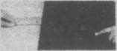
此现象表明影响力作用效果的因素是力的
题5图
A．作用点 B．方向
C．作用时间 D．大小

8．（2010福建龙岩，1题）鲁迅的《社戏》中有这样的描写：“淡黑的起伏的连山，仿佛是踊跃的铁的兽脊似的，都远远地向船尾跑去了……”。其中“连山……向船尾跑去了”所选的参照物是
A.山 B.船 C.流水 D.河岸

9．（2010江苏徐州，5题）下列物体运动过程中，运动状态不发生改变的是
A．篮球从篮筐中落下 B.火箭发射升空
C．月球绕地球转动 D.火车在平直铁轨上匀速行驶

10．（2010江苏连云港，１０题）某火车站并列停靠着甲、乙两列火车，甲车上的乘客突然发现自己所在的列车向东运动了，关于两列火车运动情况的说法可能的是
Ａ。甲车不动，乙车向东 Ｂ。甲车不动，乙车向西
Ｃ。甲车向西，乙车不动 Ｄ。甲车向西，乙车向东

11．（2010福建泉州，5题）汉乐府《江南》云：“江南可采莲，莲叶何田田！鱼戏莲叶间；鱼戏莲叶东，鱼戏莲叶西，鱼戏莲叶南，鱼戏莲叶北。”在此情景中参照物应选择
A.莲叶 B.田野 C.鱼 D.池塘

12．（2010福建泉州，8题）农忙季节小强帮助爸爸干农活(如图2所示),爸爸用600N的水平拉力拉车，小强用200N的水平力推车，他们的合力的大小是
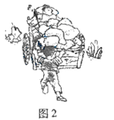
A.800N B.600N C.400N D.200N

13．（2010年湖南湘潭，1题）12岁的李明一年内明显长高了，他增长的高度可能是（ ）
A．8cm B. 8mm C. 8dm D. 8μm

14．（2010年湖南湘潭，2题）用下列物理量描述火车上行人的运动情况时，与参照物选择无关的是（ ）
A．时间 B.速度 C. 位置 D. 路程

15．（2010年广西柳州，1题）一个正常发育的中学生的身高大约为（ ）
A．0.15 m B. l．5 m C.15 m D. 150 m

16．（2010年广西柳州，5题）校园安全问题一直是社会关注的热点。为了广大师生的安全，交警部门在校园和校园附近安放了图l所示的四个标志，其中表示“限速5公里”的是（A）
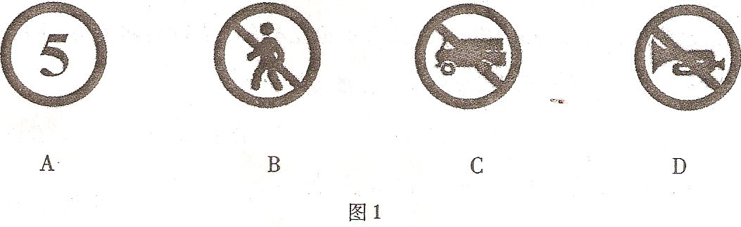

17．（2010年山东泰安，8题）中国是掌握空中加油技术的少数国家之一，如图所示，加油过程中加油机、受油机沿同一方向以相同的速度水平飞行，若认为加油机是静止的，则选择的参照物是（ ）
A．地面上的房屋
B．道路上的行人
C．受油机中的飞行员
D．河道中的轮船
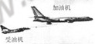
18．（2010年山东泰安，10题）一列队伍长50m，跑步速度是2.5m/s，队伍全部通过一长100m的涵洞，需要的时间是（ ）
A．60s
B．50s
C．40s
D．20s

19．（2010年山东滨州，8题）2010年2月16日，花样滑冰运动员申雪、赵宏博为中国队获得了第21届冬奥会的第1枚金牌。如图所示，是他们在比赛中的一个情景。对于此情景，下列说法正确的是
A、以赵宏博为参照物，申雪是静止的
B、赵宏博对申雪的支持力大于申雪受到的重力
C、申雪对赵宏博的压力与赵宏博对申雪的支持力是一对平衡力
D、赵宏博受到的重力和冰面对他的支持力是一对平衡力

20．（2010年广东茂名，7题）甲、乙两同学在同一地点沿平直路面同向步行，他们运动的路程随时间变化的规律如图所示，下面说法中错误的是（ ）
A．前4min乙同学速度比甲同学速度大
B．甲同学做匀速直线运动的速度是0．5m／s
C．乙同学第4min后仍做匀速直线运动
D．甲、乙同学相遇时距起点240m
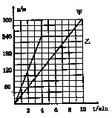
21．（2010年浙江衢州，21题）如图所示的地图方向为一般地图的方向，由图可知，舟山位 于丽水的 ▲ 。如果衢州至丽水的路程以120千米计 算，一辆汽车以80千米／时的速度，从衢州行驶到丽水需要 ▲ 小时。 东北方向(或东北) 1.5
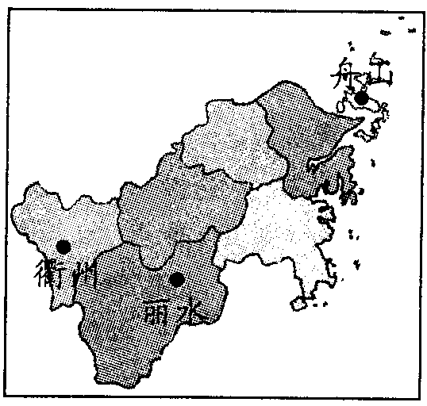

22．（2010年重庆，2题）下列数据中，最接近实际情况的是（ ）
A.教室课桌的高度约为80cm B.9年级课本书的质量约为3kg
C.教室日光灯通过的电流约为10A D.人的步行速度约为10m/s

23．（2010年浙江义乌，15题）下列对公式的理解正确的是
A.根据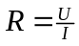可知，导体的电阻与该导体两端的电压成正比
B.根据U=IR可知，导体两端的电压与该导体的电阻成正比
C.根据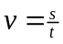可知，做匀速直线运动物体的速度与通过的路程成正比
D.根据S=vt可知，做匀速直线运动物体通过的路程与所需时间成正比
24. （2010年广州广州市，4题）甲、乙两人同时从同一起跑线出发，同向做匀速直线运动，某时刻他们的位置如图3所示，图4中能正确反映两人运动距离与时间关系的是 D
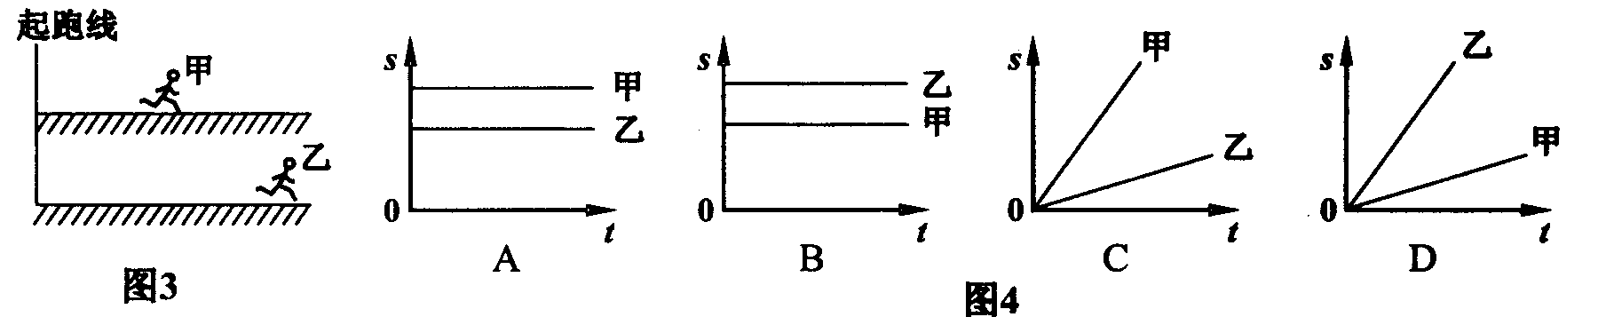

25（2010年山东潍坊，4题）如图是2009年6月30日，醉酒超速驾车造成5死4伤的事故车辆，事故后严重变形．汽车变形说明
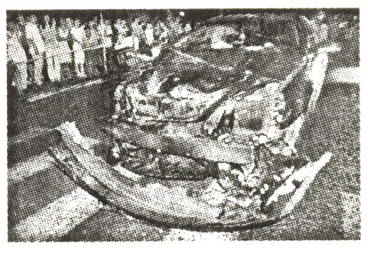
A．汽车受重力的作用
B．力能使物体发生形变
C．汽车没有受到摩擦力作用
D．力是维持物体运动的原因

26. （2010江苏泰州，4题）用力推课桌的下部，课桌会沿地面滑动，而推课桌的上部，则课桌可能会翻倒，这说明力的作用效果
A．与力的大小有关 B．与力的方向有关
C．与力的作用点有关 D．与受力面积有关

27．（2010广东肇庆，5题）甲乙两人并排站在匀速上行的自动扶梯上，下列说法中正确的是：（ ▲ ）
A．甲相对于乙是运动的 B．甲相对于乙是静止的
C．甲相对楼层是静止的 D．甲相对上一级扶梯上站立的人是运动的

28. （2010·河北省，15题）下列数据最接近实际的是
A．一颗小铁钉重约为5 N
B．手电筒的额定功率约为40 W
C．一本八年级物理课本厚度约为6 mm
D．去年我省北部的最低气温达零下60 ℃

29. （2010江苏南通，9题）甲、乙两列火车在两条平行的铁轨上匀速行驶，两车交汇时，甲车座位上的乘客从车窗看到地面上的树木向北运动，看到乙车向南运动．由此可判断
A．甲、乙两车都向南运动 B．甲、乙两车都向北运动
C．甲车向南运动，乙车向北运动 D．甲车向北运动，乙车向南运动

30.(2010江苏苏州，4题)右图展示的是翟志刚在太空中走出“神舟”七号载人飞船，站在舱

口处手举五星红旗的情景．若说他是静止的，则选择的参照物是
A．地球 B．太阳
C．月亮 D．“神舟”飞船

31.（2010江苏镇江，12题）如图钩码与装水的试管在定滑轮的两边处于静止（不计摩擦、绳重和空气阻力），用手指向上轻弹一下试管底部，试管离开手指后到与定滑轮接触前，试管将
A．向上加速运动 B．向上减速运动
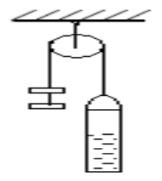
C．向上匀速运动 D．以上说法都不对

32.（2010江苏常州，1题）在学校“运用物理技术破案”趣味游戏活动中，小明根据“通常情况下，人站立时身高大约是脚长的7倍”这一常识，可知留下图中脚印的“犯罪嫌疑人”的身高约为
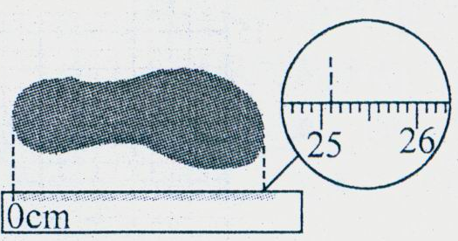
A．1．65m
B．1．75m
C．1．85m
D．1．95m

33.（2010河南省，12题）下列过程中，有一个力的作用效果与其他三个不同类，它是
A．把橡皮泥捏成不同造型
B．进站的火车受阻力缓缓停下
C．苹果受重力竖直下落
D．用力把铅球推出

34.（2010湖北黄冈，23题）物理学中将物体在单位时间内速度的增加量定义为加速度．依据该定义，若某物体在t时间内速度从V1增加到V2，则加速度为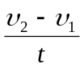．现有一小球从静止开始以3m/s²的加速度加速运动2s，则2s末小球的速度为
A．0 B．2 m/s C．3m/s D．6m/s

35.（2010湖北武汉，5题）国庆60周年阅兵时，一架加油机和两架受油机组成的编队通过天安门广场上空模拟空中加油。我们说加油机是静止的，所选的参照物是 （ ）
A．广场上的受检官兵 B．天安门城楼
C．受油机 D．蓝天上的白云

36.（2010湖北襄樊，3题）李明同学在学习运动和力的知识后有以下理解，其中正确的是
A．投球时，手的推力使篮球在空中继续飞行
B．静止在草坪上的足球一定受到平衡力的作用
C．用力推小车，小车没动，因为推力小于摩擦力
D．如果运动的物体不受力，它将慢慢停下来

37.（2010湖北襄樊，5题）如图l所示的实验现象所揭示的物理原理或规律与对应的技术应用或现象不正确的是A
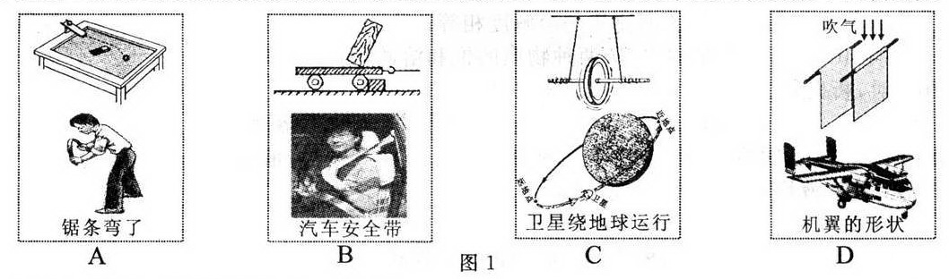

38.(2010北京市，16题)CD
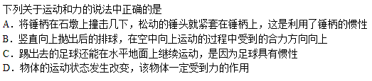

39.（2010重庆綦江，1题）根据你对生活中物理量的认识，下列数据中最符合实际的是（ ）
A．中学生使用的课桌高度大约80cm
B．2010年5月綦江地区的平均气温约42℃
C．人正常步行1min约能走2km
D．上课铃声的长度约2min

40．（2010安徽蚌埠二中，8题）“蜻蜓点水”是常见的自然现象，蜻蜓点水后在平静的水面上会出现波纹。某同学在研究蜻蜓运动的过程中获得了一张蜻蜓点水的俯视照片，照片反映了蜻蜓连续三次点水后某瞬间的水面波纹。如果蜻蜒飞行的速度恰好与水波的传播速度相等，不考虑蜻蜓每次点水所用的时间，在下列四幅图中，与照片相吻合的是
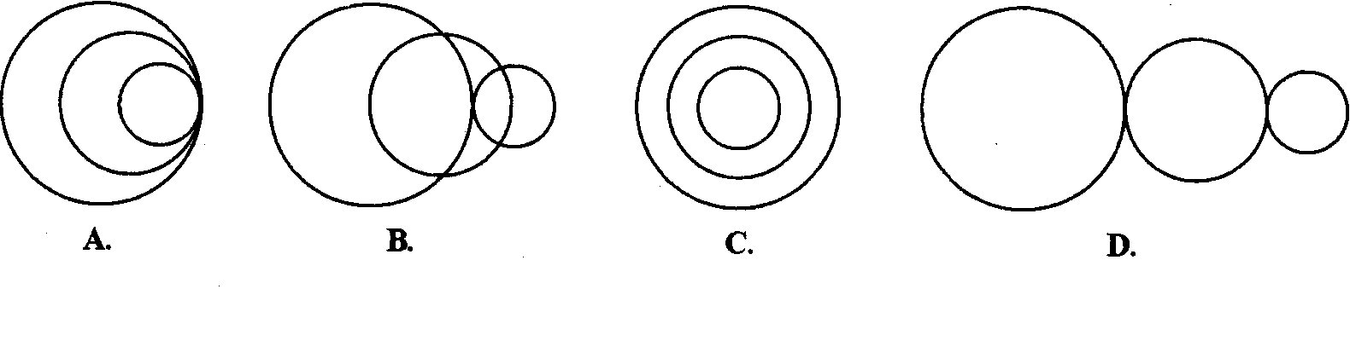
第8题图
A．
B．
D．
C．

41．（2010安徽蚌埠二中，14题）如图所示，静止的传送带上有一木块正在匀速下滑，当传送带突然向下开动时，木块滑到底部所需时间t与传送带始终静止不动所需时间t₀相比可能正确的是
A．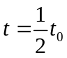 B． 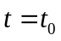
C．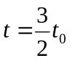 D． 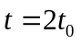
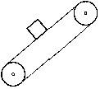
第14题图
42．（2010天津，10题）小明身高175cm、质量65kg。针对他的身体条件，下列估测最接近实际的是（ ）
A．他的体积约为65dm³
B．他的正常步幅约为2m（步幅：走路时，两脚尖之间的距离）
C．他的“1拃”约为40cm（拃：念zhǎ，张开手，拇指尖到中指尖之间的距离）
D．他的“1庹”约为3m（庹：念tuǒ，两臂左右平伸时，两手中指尖之间的距离）

43．（2010湖北宜昌，12题）在行驶的列车上，妈妈叫小孩“别乱跑”，这个“别乱跑”的参照物是
A．铁路边的树木 B．远处的房屋
C．车厢里的流动服务车D．小孩子的座位
44．（2010福建莆田，8题）下列四个事例中，其中与另外三个力所产生的作用效果不同的是( )
A．人对拉力器的作用力可使弹簧伸长
B．杆对台球的作用力可使台球由静止开始运动
C．守门员对足球的作用力可使运动的足球静止
D．拦网队员对排球的作用力可使排球改变运动方向

45．（2010年新疆乌鲁木齐，4题）甲、乙两车发生相撞事故，两车司机均前额受伤，以下关于两车相撞的判断中错误的是
A.运动的甲、乙两车迎面相撞 B.甲、乙两车追尾相撞
C.运动的乙车与静止的甲车迎面相撞 D.运动的甲车与静止的乙车迎面相撞

46．（2010年吉林省，1题）下列叙述正确的是（ ）
- 一张中考物理试卷的厚度约为4mm B.一位中学生的质量约为500g
C.人体感觉最舒适的温度约为37 D.人正常步行的速度约为1.1m/s

二、填空题、
1．（2010年安徽芜湖，1题）宁安城际铁路芜湖段正在建设中，芜湖人多年的“动车”梦即将变为现实。已知芜湖到南京的路程约92km，若宁安城际铁路建成后火车以250km／h的速度匀速行驶，则从芜湖到南京约需 h，合 min。以正在行驶的火车为参照物，铁路是 (选填“静止”或“运动”)的。 0.368，22.08，运动

2（２０１０年浙江金华，29题）一辆汽车在上海到南京的高速公路上行驶，汽车上的速度表指针如图所示的，则汽车从图中位置行驶到南京还需________h．1.2

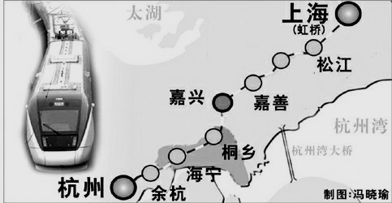
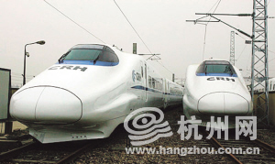
3．（２０１０年浙江嘉兴，21题）2010年10月沪杭高铁将正式运行，列车最高设计时速可达350千米/时，从杭州到上海只要38分钟，已知杭州到上海的距离为158.7千米，那么列车从杭州到上海的平均速度是 ▲ 千米/时
（第21题图）

（保留一位小数）。250.6

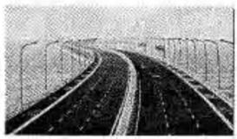
4．（2010年重庆，11题）五一节，爸爸驾车带楠楠去南滨路海洋公园游玩，途经长江大桥，如图7所示。如果小车以36km/h的速度匀速通过长为450m的大桥，则过桥所需的时间为 s。车行驶在桥中央时，爸爸问楠楠：为什么我们看到乔两边的路灯在不停地后退呢？楠楠告诉爸爸，这是因为我们选择了 为参照。45；汽车
5（2010年山东烟台,15题）诗人常用语言的韵律和意境描述物体的运动．图9所示是一首描述“云”和“月”运动的诗，之所以对这个现象“难意会”，是因为 ．
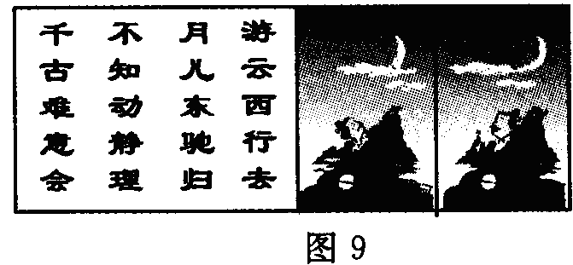
答案：不知道运动和静止的相对性(或参照物选取不同，对物体运动的描述不同)

6（2010年山东烟台,19题）在以“力”为主题的辩论赛中，正方和反方提出了许多观点，小明把他们的观点归纳整理如下表．你认为正确的观点有 ．(只填序号)
 | 正 方 | 反 方
观  点 | 1．两个物体相接触，就一定有力的作用 | 2．两个物体接触，但不一定有力的作用
观  点 | 3．两个物体不接触，一定没有力的作用 | 4．两个物体不接触，也可能有力的作用
观  点 | 5．力不能脱离物体而单独存在 | 6．力可以脱离物体而单独存在
观  点 | 7．力的产生总涉及两个物体 | 8．一个物体也可以产生力的作用
观  点 | 9．力是维持物体运动状态的原因 | 10．力是改变物体运动状态的原因
答案：2、4、5、7、10

7（2010年山东济宁，第Ⅱ卷4题）甲、乙两物体从同一地点出发沿同—方向运动其路程S跟时间t的关系图像如图4所示。仔细观察图像，你能获得什么信息？
(写出一条即可)
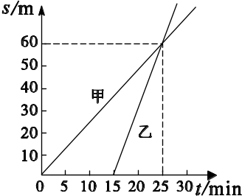
图4
答案：乙的速度比甲大 乙出发比甲晚15min 甲、乙出发后在60m处相遇等（若学生说出其他信息，只要正确，同样给分）

8（2010年甘肃兰州，28题第2小题）如图16所示，弹簧测力计的示数为 N，拉力F₁为 N。
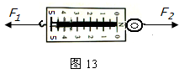
图16
答案：4.5（N） 4. 5（N）

9（2010年甘肃兰州，17题）如图9所示，人站在跳板上，人对跳板的力的作用效果是 。
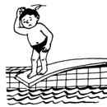
图9
答案：使跳板发生形变

10（2010年山东临沂，4题）以下是临沂市2010年初中学生体育测试中的两个项目：
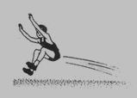
（1）男子1000m跑测试评分标准如下表所示：
跑完全程所用时间 | 210S | 216S | 218S | 222S | 226S | 230S | ……
得分 | 100 | 98 | 96 | 94 | 92 | 90 | ……
张亮同学要想在本项测试中取得100分，他在全程中的平均速度至少为 m/s；
（2）在跳远测试时，张亮同学助跑后飞身一路，如图所示，由于 ，他在空中还能继续前进一段距离。
答案：4.76——4.80 惯性

11（2010年江西南昌，15题）2010年2月25号，中国滑雪运动员李妮娜在温哥华冬奥会上获得女子自由式滑雪空中技巧赛的银牌.图11所示是她在空中飞跃时的情景，在此过程中，以滑板为参照物，她是_______的，以______为参照物，她是运动的.
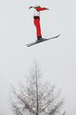
图 11
答案：静止 地面

12．（2010江苏南京，15题）沪宁城际铁路即将通车，南京至上海路程约为300km，若列车运行的平均速度为250km／h，则乘坐该列车从南京到上海只需 ▲ h．列车中的乘客看到车外的树木飞驰而过，这是以 ▲ 为参照物，列车在进站过程中，动能将 ▲ (选填“变大”、“不变”或“变小”)。1.2 列车 变小

13. （2010江苏扬州，23题）如图所示，将两手的食指放在铅笔的两端下面，尽量使铅笔保持水平，向铅笔的中部移动手指（也可以用直尺做）。重复几次，你观察到的现象是______________________。就观察到的现象，提出一个有价值且可探究的问题__________________________________。
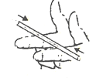
铅笔相对于两手指左右交互移动；
铅笔在什么情况下会向左或向右移动?铅笔向左
或向右移动是由什么决定的?铅笔左右移动的方向
与接触面的粗糙程度有什么关系?铅笔的左右移动
与铅笔重心到支点的距离有什么关系?
铅笔左右移动的方向与手指移动速度有什么关系?

14. （2010江苏泰州，13题）补单位：教室黑板的水平长度约为3.5_______，一只苹果的质量约为150_________。. m g

15. （2010江苏泰州，14题）观察图7所示的情景和文字，认为云向西运动，是以________为参照物；认为月亮向东运动，是以_____________为参照物 月亮 云



16．（2010年广东省，13题）甲、乙、丙三辆小车同时、同地向同一方向运动，它们运动的图像如图10所示，由图像可知：运动速度相同的小车是＿＿＿＿＿＿和＿＿＿＿＿＿；经过5s，跑在最前面的小车是＿＿＿＿＿＿。
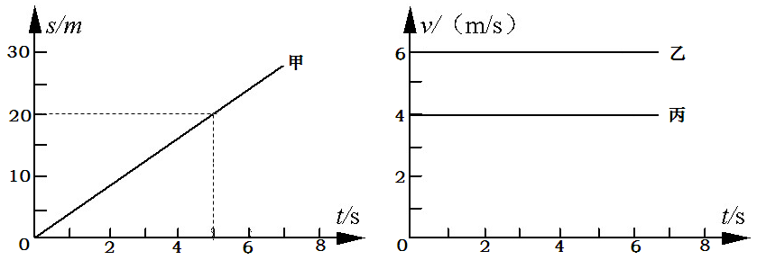
图10
答案：甲、丙、乙。

17．（2010年广西桂林，20题）在冬奥会滑雪比赛时，运动员用力撑雪杖使自己从山上由静止加速滑下，这表明力能使物体的 发生改变；如图11所示，是某运动员在滑下过程中碰撞标志杆时的情景，它说明力还能使物体的 发生改变。
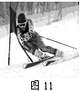
答案：运动状态、形状

18．（2010年广西桂林，17题）放暑假了，小明乘坐“和谐号”动车组外出旅游。列车开动后，小明看到窗外的人群在往后退，这是以 为参照物；若以站台为参照物，则小明是 的。
答案：列车、运动

19. （2010·四川省成都市，17题）成灌快铁于2010年5月10日正式通车，市民坐上从成都发往青城山的列车，半个小时就可以到达。据报道，该线路全封闭、全立交，采用电动车组(如图5)，设计速度为200 km／h (成都中心城区至郫县段l20 km／h)。该线路全长约68 km，共l5个站。列车到站前要提前刹车，这是因为列车刹车后由于 还要继续运动一段距离。从成都到青城山，列车的平均速度约为 km／h。
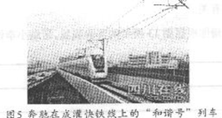
惯性 136

20. （2010江苏南通，34题）(8分)在课外实践活动中，用闪光照相机探究纸锥竖直下落的运动情况，照相机每隔0.2s曝光一次．
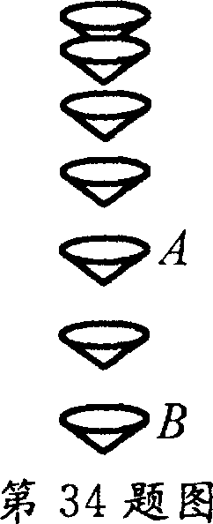
(1)小芳所在的兴趣小组拍下的照片如图所示，由此可以判断纸锥下落的速度变化情况是 ▲ (选填“不变”、“先变大后不变”或“一直变大”)．若测得纸锥在A、B两位置间的实际距离为6.40cm，则此过程中，纸锥的速度为 ▲ m/s．
(2)小组间交流时，发现不同小组测得纸锥下落的最大速度不同．
①请你猜想影响最大速度的因素可能是 ▲ (写出一个影响因素)．
②为了验证你的猜想，简要的做法是 ▲ ．
(1)先变大后不变(2分) 0.16(2分)
(2)①纸锥的质量(1分，其他猜想只要合理均给分)
②选择形状相同、质量不同的纸锥竖直下落，分别测出它们的最大速度，并分析最大速度与质量的关系(其他对应的做法只要合理均给分)(3分)

21.（2010江苏苏州，17题）起重机将一箱货物在5s内匀速提升了l 5m，货物的速度大小为 ▲ m／s，合 ▲ km／h 3 10.8

22.（2010北京市，18题）
云

23.（2010北京市，26题）
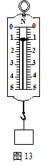
1

24. （2010安徽蚌埠二中，18题）如图所示，甲、乙两人同时从A地出发。其中，甲沿直线AB朝正北方向匀速运动，乙沿直线AC朝正东方向匀速运动。甲运动的速度是乙的2倍，经过3分钟，甲到达B地后，立即改变运动方向并保持速度大小不变，马上沿直线向C地运动，恰好在C地与乙相遇。则乙从A地运动到C地的时间为___________分钟。
B
A
C
第18题图
8分钟。

25．（2010天津，21题）
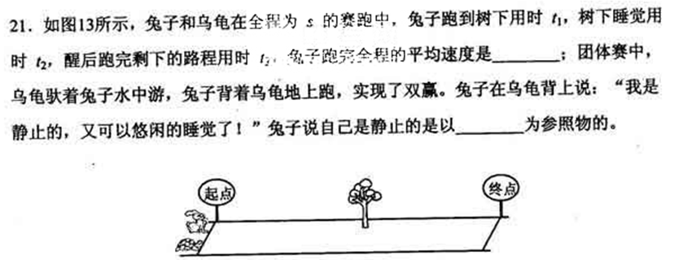
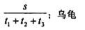

26．（2010湖北宜昌，24题）正在修建的宜昌至武汉高速铁路专线全长约360km，高速列车2小时左右可到达，则列车的平均速度为________km/h，或为________m/s。180；50
27．（2010湖北宜昌，27题）一本物理书静止放在水平桌面上，桌面对书有支持力。与该支持力相平衡的力是________；与该支持力是相互作用的力是________。书的重力；书对桌面的压力

28．（2010年吉林省，12题）如图3所示把一张干净的报纸紧贴在竖直墙壁上，松手后报纸会自行脱落。如果用铅笔的侧面迅速在报纸上摩擦几下，报纸就会“粘”在墙壁上。这是报纸和铅笔摩擦 后，报纸与墙壁互相吸引的缘故；此时报纸相对于墙壁是 的。
答案：起电，静止

29．（2010浙江丽水，21题）如图所示的地图方向为一般地图的方向，由图可知，舟山位于丽水的 。如果衢州至丽水的路程以120千米计算，一辆汽车以80千米/时的速度，从衢州行驶到丽水需要 小时。（东北；１.５）

30．（2010江苏淮安，14题）小华同学根据实验记录数据．描绘出玩具小车路程随时间变
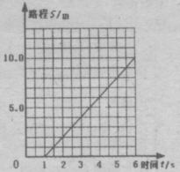
化的关系图象．如图所示．由图象可知，计时 1 s后小
题14图
车开始运动；1s至5s小车通过的路程是 8 m，速度是
2 m／s．

31．（2010江苏淮安，15题）如图所示，游泳时手和脚向后划水，人会向前运动．推动人向
前运动的力的施力物体是 水 ，此现象说明力的作用是 相互的 ．
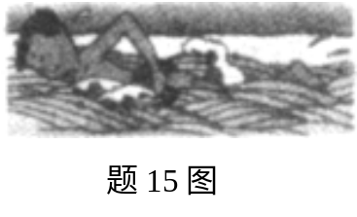

32．（2010福建龙岩，16题）狂风把小树吹弯了腰，把落叶吹得漫天飞舞。从力的作用效果分析，风力不仅使小树发生了 ，还使落叶的 发生了改变。形变 运动状态

33（辽宁沈阳，14题）一个骑自行车的人与一个跑步者在平直路面上运动，他们通过的路程随时间变化的图象如图5所示。分析图象可知，跑步者的速度为________m/s。在运动过程中，若以跑步者为参照物，骑车者是________的。4 运动
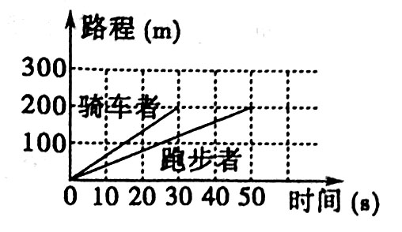

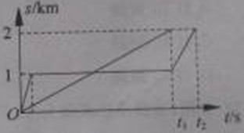
34．（2010江苏连云港，２０题）寓言《龟兔赛跑》中说：乌龟与兔子同时从起点跑出，兔子在远远超过乌龟时，便骄傲地睡起大觉。兔子醒来后继续向终点跑去，发现乌龟比它先到了终点。乌龟在整个过程中的速度约为２×１０^{－２}m/s,兔子正常跑动的速度可达２０m/s以上。假设整个比赛路程为２０００m，比赛过程中的路程—时间图像如图所示，则在整个比赛过程中乌龟的平均速度 （大于、小于、等于）兔子的平均速度，乌龟比赛用时约为 1×１０⁵ s。

35．（2010江苏无锡，15题）如图所示，在讨论“游云西行而谓月之东驰”这句话所涉及物体运动相对性的内容时，认为云朵向西运动的同学是以 为参照物；认为月亮向东运动同学是以 为参照物．
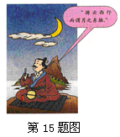
月亮 云朵

36．（2010湖北十堰１６题）我国自１９８４年４月８日发射第一颗地球同步卫星以来，已经陆续发射了多颗这类通信卫星，同步卫星虽然绕地心运动，介是地球上的人却觉得在空中静止不动，则同步卫星绕地心转动一周需要 小时。（２４）

37．（2010年湖南湘潭，17题）小明用刻度尺和三角板按右图测一枚纽扣的直径，该刻度尺的分度值是 mm，纽扣的直径是 cm。
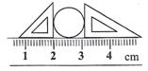
答案：1、1.05—1.12

38．（2010年湖南湘潭，20题）武广高速铁路全长约为1050km，如果高速列车按设计时速为350km/h的速度匀速行驶，则全程所需时间约为 h。高速列车的窗户不能打开，这样设计是为了防止列车在高速行驶时，因车箱内的气压 车箱外的气压（填“大于”、“小于”或“等于”），而造成安全隐患。
答案：3、大于

39．（2010年上海，11题）小华乘水上游船进入世博园的过程中，若以游船为参照物，浦江两岸的建筑物是 （7） 的。如图5所示的s-t图像反映了游船在某段江面是的运动情况，由图像可得该游船行驶的速度为 （8） 米/秒，它在30秒内通过的路程为 （9） 米。
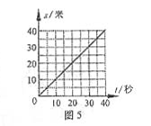
答案：运动；1；30

40．（2010年上海，10题）体育运动中蕴含很多物理知识：运动员挥拍用力击打乒乓球主要是为了改变球的 （4） ;射箭运动员用力拉弓主要是为了改变弓的 （5） ；短跑运动员跑到终点时由于具有惯性，仍要保持原有的 （6） 继续向前运动。（本题均选填“形式”或“运动形态”）
答案：运动状态；形状；运动状态

41．（2010年湖南长沙，26题）在国庆六十周所庆典上，空军八一表演队的4架“歼一7”轻型歼击机从空中飞过，在蔚蓝的天空中留下一条长长的“尾巴”，这种现象俗称为“飞机拉烟”（如图甲所示），产生这一现象的原因之一是飞机在飞行过程中排出的暖湿气体遇冷________所致（填一物态变化名称）；图乙为我国自行研制的第三代战斗机“歼一10“在空中加油时的情景，以________为参照物，加油机是静止的。
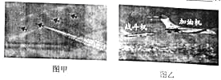
答案：液化、战斗机

三、简答题、

四、作图题、
1. （2010年上海，19题）重为20牛的物体静止在水平地面上，用力的图示法在图10中画出它所受的重力G。
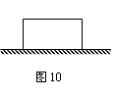
答案：
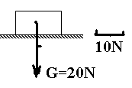

2.（2010江苏扬州，24题） 如图乙所示，请画出斜面上的物体所受重力和物体对斜面压力的示意图
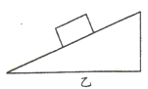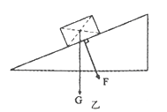

3. .(2010江苏南京，24题)按照题目要求作图：
(1)图甲中物体静止在水平桌面上，画出它所受力的示意图
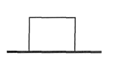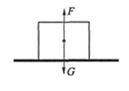

4.（2010江苏盐城，21题）按题目要求作图：
（1）如图甲所示，箱子静止在水平地面上，画出它受到的重力和支持力的示意图
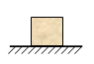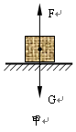

5. （2010湖北黄冈，29题）如图所示，用两橡皮筋悬挂的金属棒AB处于磁场中，金属棒两端连接着导线(导线对金属棒的作用力忽略不计)，当棒中通以由A流向B的电流时，金属棒静止，橡皮筋刚好处于松弛状态；现让电流由B流向A，金属棒仍静止，请画出此时金属棒受力的示意图．
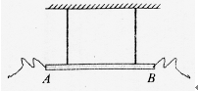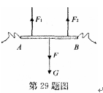

6. （2010福建莆田，22题）(2)某运动物体的路程与时间的关系表达式为S=3t（m），请在图乙中画出该物体的速度——时间图象。
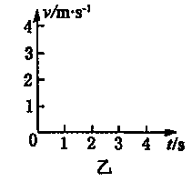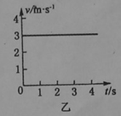

7. （2010年新疆乌鲁木齐，15题）用毛皮摩擦两橡胶块，然后将它们放在绝缘平面上，画出A对B的作用力的示意图。
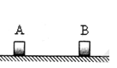
答案：

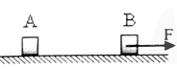

8．（2010江苏无锡，25题）（2）如图乙所示，有一铅球放在水平桌面上．请画出铅球对桌面的压力和桌面对铅球的支持力的示意图．
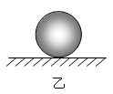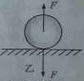

五、实验探究题、
1. (2010江苏镇江，28题)下图是探究“阻力对物体运动的影响”的过程．
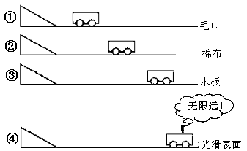

（1）根据图中情景可以判断以下说法正确的是 （ D ）
A．①是假设，②③是实验事实，④是实验推论
B．①②③④都是实验事实
C．①②是实验事实，③④是实验推论
D．①②③是实验事实，④是实验推论
（2）每次让小车从斜面同一高度由静止滑下，记下小车最终停在水平面上的位置.可知小车受到的阻力越小，小车运动的路程越 远 ．其中运动的小车在木板上最终停下来，是因为小车在水平方向上受 非平衡力 （选填“平衡力”、 “非平衡力” 或“不受力”）．
（3）若用木块代替小车再探究“摩擦力的大小与什么因素有关”，还需要添加的器材是长方体木块、钩码和 弹簧测力计 ．

2．（2010湖北荆门，16题）观看了电视播放的飞机在空中水平飞行投弹攻击地面目标的军事演习后，军事迷小兵对炮弹离开飞机后影响其水平飞行距离大小的因素产生了两个猜想：①飞机水平飞行的速度越大，炮弹离开飞机后飞行的水平距离越远；②炮弹离开飞机后飞行的水平距离跟飞机飞行高度有关。为了验证猜想，小兵在老师的指导下进行了如图10所示的实验：
（1）让小球从光滑斜槽上的A点自由滑下，经 C点后沿水平方向运动离开斜槽，最后落
A
B
P₁
P₂
P₃
图10
C
O
h
在地面上的P₁点。
（2）保持斜槽的高度不变，让小球从斜槽上的
B点自由滑下，经C点离开斜槽，最后落
在地面上的P₂点。此时小球经过C点的
速度 ▲ （选填“大于”、“等于”或“小
于”）上一步中小球经过C点的速度，由
此可证明猜想①是 ▲ （选填“正确”或“错误”）的。
（3）为了验证猜想②，应控制小球离开C点时 ▲ 的大小不变。小兵增加h的高度，
仍让小球从A点自由滑下，此时小球落在地面上的P₃点，比较OP₃和 ▲ （选填“OP₁” 或“OP₂”）可得结论：飞机飞行的高度越高，炮弹离开飞机后飞行的水平距离越 ▲ （选填“大”或“小”）。 （2）大于；正确；（3）速度；OP₁；大（或长）

3．（2010云南玉溪，21题）“条条大路通罗马”。图16是北京到重庆的交通简图。小明认真阅读和思考认为，从北京到重庆，并非只有一条路和一种交通方式，为此，他提出、、三种方案。
A．可以乘飞机直达
B．可以乘汽车到达
C．可以先乘飞机到武汉，然后再乘轮船沿长江而上至重庆。
（1）根据生活经验，请你再为他补充一条，并表述在下面横线上。
。
（2）综合小明的三种方案和你的一条补充，你认为从这四种方案里能否得出以下结论：
① 从北京到重庆所通过的路程是 的（选填“相等”或“不相等”）
② 从北京到重庆两地间的位置的变化是 的（选填“一样”或“不一样”）。
③ 从北京到重庆两地间的位置和方向的变化能否用一条有向线段表示？

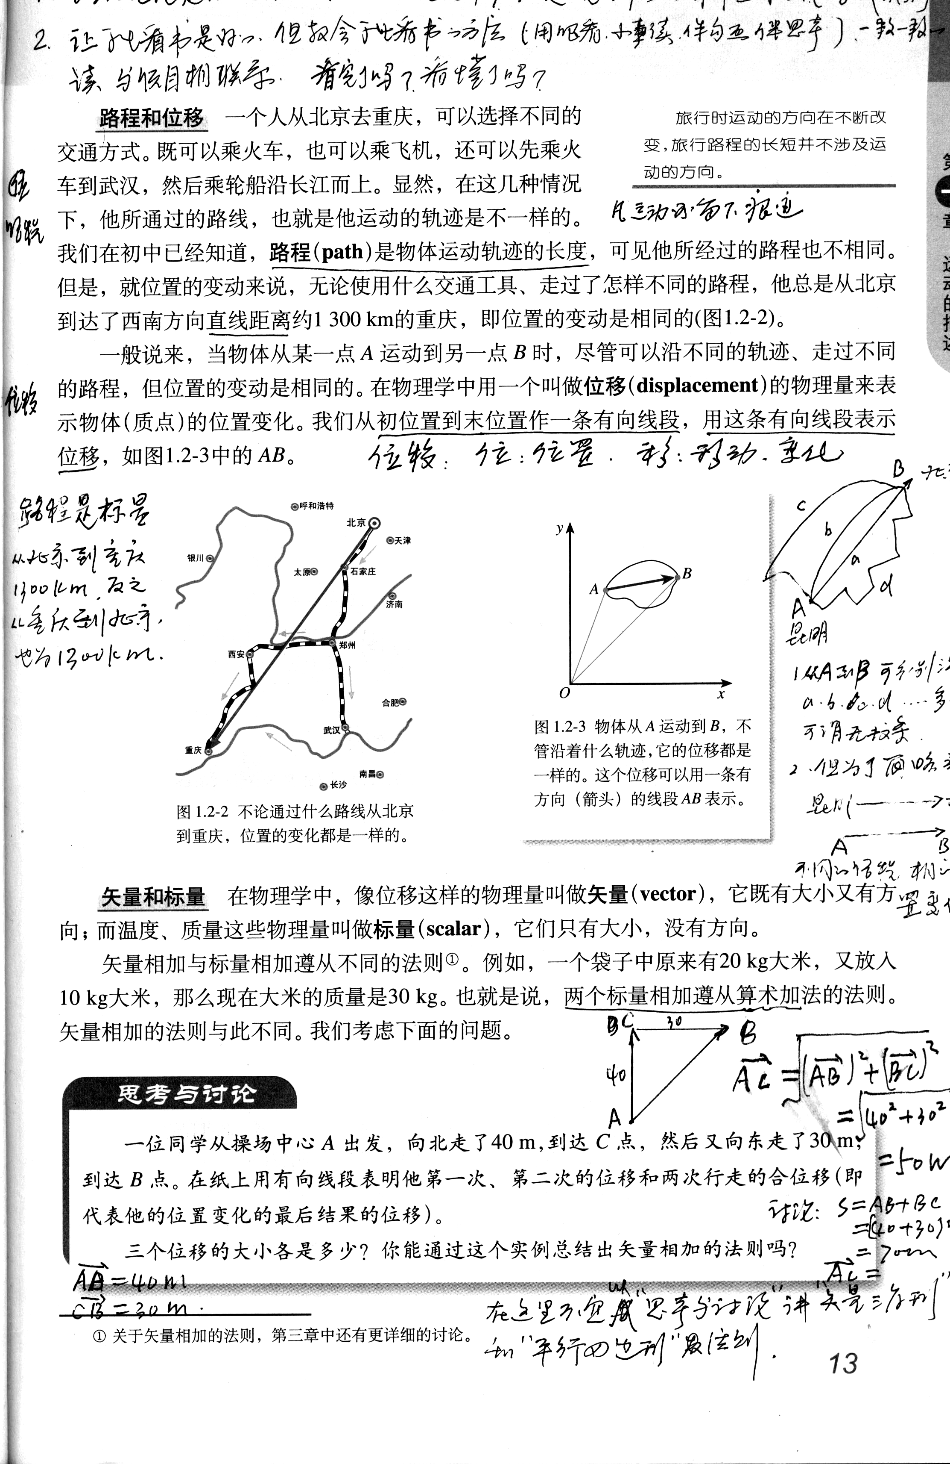

图16

答案：（1） 如：先乘飞机到西安，再乘火车到重庆
(2)
① 不相等
② 一样
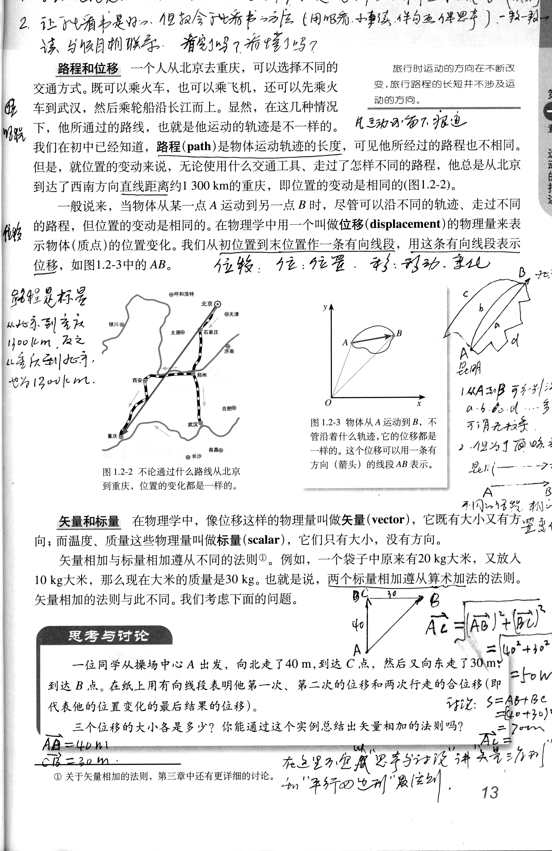
③能 如图

4．（2010江苏徐州，37题）小明想探究足球滚动的快慢和什么因素有关
（1）小明想到自行车轮胎充气不足时很难骑快，于是猜想：足球充的气越足，滚动就越
（2）如图所示，小明在一处斜坡上进行实验，他测出足球在A处从静止释放，滚动10m到B处所用的时间为8s；将足球用球针放掉一些气后，在B处从静止释放，测出足球滚动10m到C处所用的时间为14s.小明在实验时需要用到的测量工具有秒表和 。
（3）足球在AB段的平均速度为 m/s。
（4）小明实验中存在不足之处，请你指出一点： 。
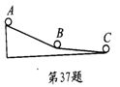

（1）快 （2）刻度尺 （3）1.25（4）两次实验，没有使皮球从同一位置释放
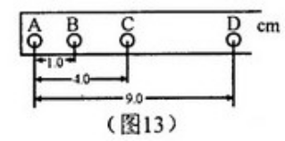

5．(2010湖北十堰，２１题）“频闪摄影”是研究物体运动时常用的一种实验方法。
（１）物体在ＢＤ间的平均速度为 m/s.
（２）相邻两段时间内的路程差为 cm。（０.４；２）

六、计算题
1．（2010年浙江绍兴，36题）以“城市．让生活更美好”为主题的上海世博会于2010年5月1日拉开帷幕。
(1)同在S城某工厂工作的小王和小林想结伴乘火车一起去看世博会。了解到世博会的开馆时间是9：00——24：00，当地的火车时刻表见表一，他们的工作时间表见表二。
表一：火车时刻表
车次 | 出发站 | 出发时间 | 到达站 | 到达时间 | 里程/千米
D5582 | S城 | 08：26 | 上海南 | 10：35 | 224
D3102 | S城 | 11：55 | 上海南 | 13：58 | 224
D5586 | S城 | 15：13 | 上海南 | 17：39 | 236
D5552 | S城 | 20：17 | 上海南 | 22：18 | 224
D5523 | 上海南 | 06：10 | S城 | 08：05 | 224
D5585 | 上海南 | 10：58 | S城 | 12：59 | 224
D3101 | 上海南 | 14：25 | S城 | 16：19 | 224

表二：工作时间表
 | 星期一 | 星期二 | 星期三 | 星期四 | 星期五 | 星期六 | 星期日
小林 | 休息 | 日班 | 夜班 | 中班 | 中班 | 日班 | 休息
小王 | 中班 | 中班 | 日班 | 日班 | 夜班 | 休息 | 休息

①如果，他们想在世博会游览一整天(9：00——19：00)，他们可以选择星期____乘________车次的火车去。(为保证工作的顺利进行．要求下班后至上车有4小时的时间，车回S城后至工作有4小时的休息时间。)
注：工作时间
日班：7：O0——15：OO
中班：15：O0——23：OO
夜班：23：00——次日7：O0
②从火车时刻表可见，D3101车次的火车在两地间行驶时的平均速度是______千米/时(小数点后保留一位数字)。

(2)如图是世博会园区图，主题馆在世博文化中心的____方向。
(3)中国馆、主题馆等屋顶和玻璃幕墙上都安装太阳能发电设施，预计一年可发电500万度，试计算这些电能，可供多少盏“220V 1000W”的照明灯全年每天使用15小时?(一年按365天计)
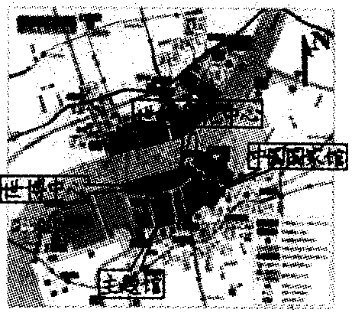

(4)减少排放，是世博会“低碳”理念的基本要求。如图甲是测量空气中一氧化碳含量变化的电路图，氧化锡传感器的电阻随一氧化碳含量的变化而变化，观察电压表示数就能判断一氧化碳的含量是否超过要求。某氧化锡传感器的技术资料显示，其电阻的倒数(1/R)与一氧化碳含量的关系如图乙所示，则图甲中电压表示数U与一氧化碳含量之间的关系符合下图的是_______。
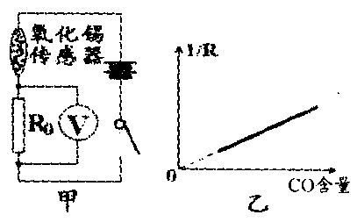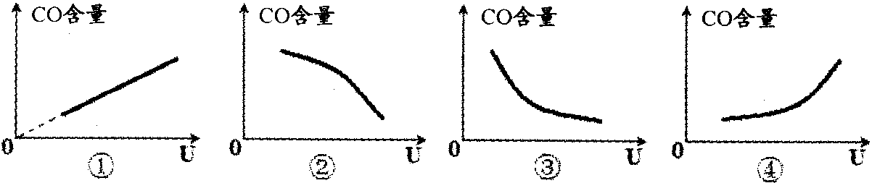

（1）①周六 D5552 ②117.9 （2）西南
（3）W=Pt
5×106 kW·h=1kW × n ×365×15 h
N=913盏
(4) ④

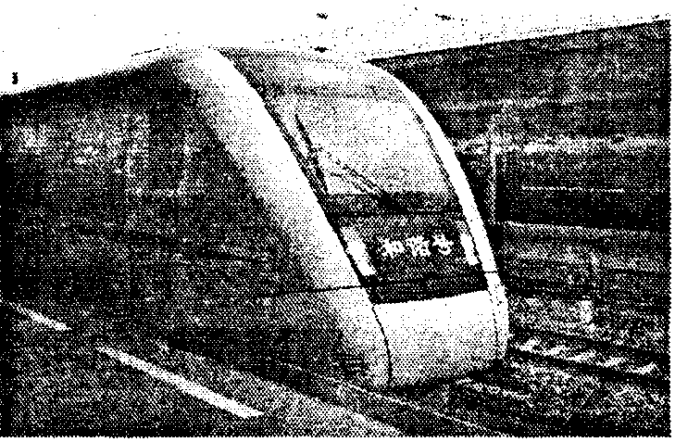
2．（２０１０年浙江宁波，33题）甬台温铁路于2009年l0月1日起正式运营。甬台温铁路从宁波(121．56°E，29．86°N) 经台州至温州(120．66°E，28．02°N) 全长275km。“和谐号”动车组预设运行速度可达200km／h至250km／h，宁波到温州原来需3小时，现在仅需1小时40分。请根据上述资料回答：
(第33题图)
(1)温州在宁波的 ▲ 方向。
(2)计算宁波站到温州站动车组行进的平均速度。
（1）南偏西或西南
（2）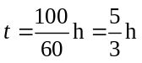
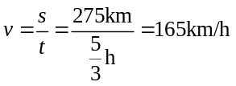

3. (2010福建莆田，29题)右表是福州至厦门D6201次列车沿途部分站点的到站、发车时刻表。
请根据该表回答下列问题：
车站 | 里程/Km | 到站、发车时刻
福州 | 0 | 7：12
莆田 | 105 | 7：54  7：56
泉州 | 174 | 8：17  8：19
厦门 | 276 | 9：02

(1)列车从福州到莆田的平均速度为多少千米每小时?
(2)列车在7 ：55的瞬时速度多大?

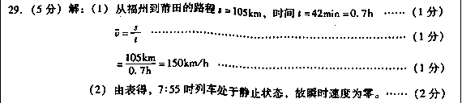

4．（2010年广西河池，30题）小明同学在今年初中毕业升学体育考试50m跑项目中，取得7s的成绩．求：（1）小明的平均速度．
（2）如果终点计时员听到发令枪声才计时，则小明的成绩比他的实际成绩快多少秒？（已知声速为340m/s，结果保留两位小数）
答案：(1) v==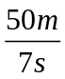=7.14m/s ..……(公式正确1分，结果正确1分，共2分)
(2)由v= 得t_{声}=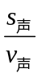=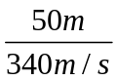=0.15s ………(2分)

